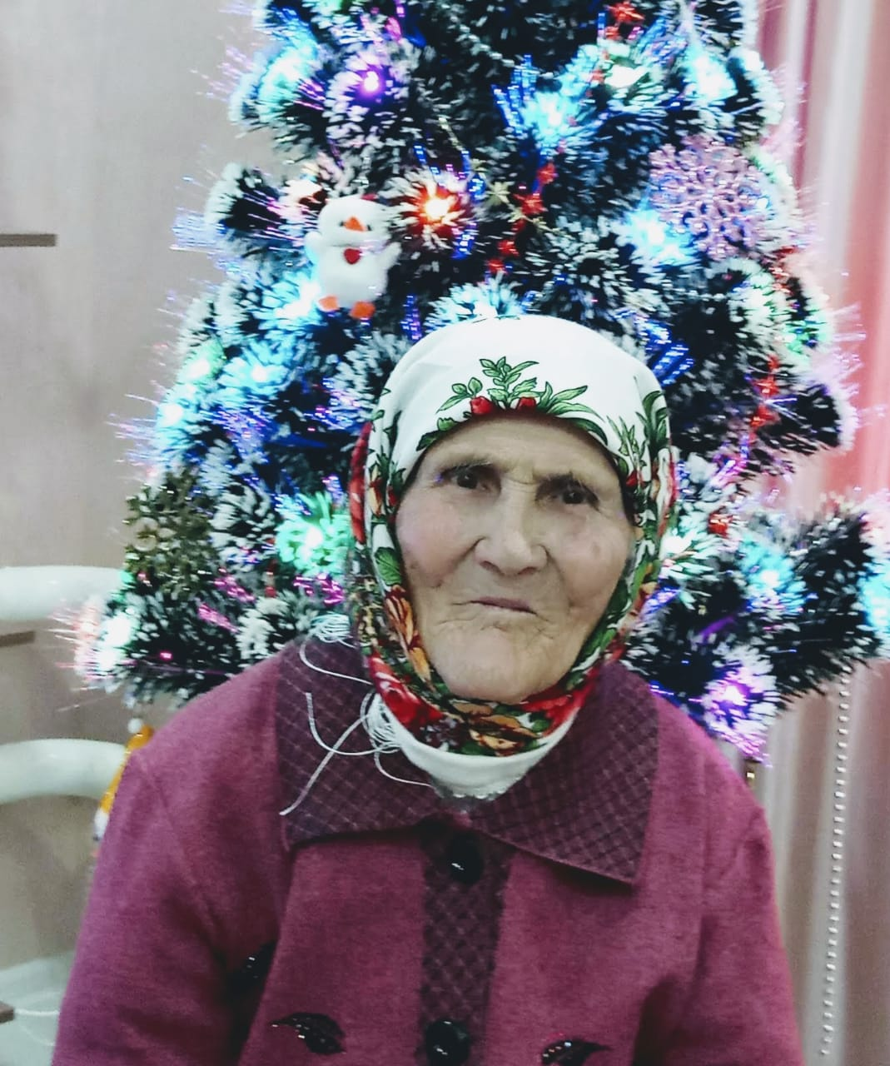

Мердюкова Елена Федоровна.

Родилась 1.10.1929 г., в семье предколхоза Муллиных Федора и Ольги. В семье было 2 ребенка. Училась в школе до 4 класса, потом пришлось бросить школу так как началась война. Отца забрали на войну. Жить было тяжело. Нужно было помогать матери и маленькому брату, и она пошла работать. Летом работали на полях и в колхозе. А зимой в лесу. В 1949 году вышла замуж за Мердюкова Петра Федоровича, прожили вместе 63 года, воспитали 9 детей. Муж 2013 году скончался. Сейчас живет с сыном. У Елены Федоровны 23 внука, 30 правнуков, 1 праправнучка.

